Nord Europa e Aurore Boreali

PROGRAMMA
DI VIAGGIO

Giorno 1: ARRIVO A ROVANIEMI
Benvenuti in Finlandia – la terra dei mille laghi. Arrivo a Rovaniemi, capitale della Lapponia Finlandese. La Lapponia è il luogo ideale per chi sogna un paese delle Meraviglie in versione invernale. Le luci della piccola città e del Villaggio di Babbo Natale sono immerse tra le foreste innevate dove regna la quiete di un mondo fiabesco. Trasferimento libero in hotel (non incluso, disponibile su supplemento) Pernottamento in hotel hotel Grand Post o Santa Claus Hotel o similare.

Giorno 2: VILLAGGIO DI BABBO NATALE E GIRO IN SLTTA CON LE RENNE
Colazione in hotel. Cominciate la vostra giornata immergendovi subito nella magia della Lapponia. La prima tappa sarà al Villaggio di Babbo Natale, nel Circolo Polare Artico. Parteciperete alla tradizionale cerimonia per il passaggio del Circolo Polare Artico e riceverete un diploma che ne certifica la visita.
Dopo la cerimonia, potrete sperimentare un breve giro in slitta con le renne del villaggio, dove per riscaldarvi un po’, sarà servita una bevanda calda attorno ad un falò.
Avrete del tempo libero per esplorare il villaggio e per incontrare la star locale, Babbo Natale in persona, che vi attenderà nel suo ufficio.Potrete inoltre spedire una cartolina ai vostri cari (a pagamento – non incluso) direttamente dall’Ufficio Postale del villaggio con il timbro ufficiale di Babbo Natale.
Scoprite infine i vari negozietti di souvenir e godetevi l’atmosfera magica del villaggio. Trasferimento di rientro in hotel. Pernottamento in hotel Grand Post o Santa Claus Hotel o similare.

Giorno 3: HUSKIES E LO ZOO POLARE DI RANUA
Colazione in hotel. Oggi faremo visita ad un allevamento di Huskies, dove apprenderete tutto ciò che c’è da sapere sugli huskies, il loro
allevamento e la loro vita quotidiana. Dopo aver ricevuto una serie di istruzioni, avrete anche la possibilità di fare un breve giro in slitta. L’escursione si conclude con un po’ di tempo libero per fare delle foto con questi splendidi animali.
La prossima tappa sarà presso lo zoo più a Nord del mondo - Ranua. Esplorate il parco per ammirare gli animali tipici della regione Artica. Gli animali qui non sono rinchiusi in gabbia, ma vivono in delle aree recintate che riproducono il loro habitat naturale. Potrete vedere all’interno del parco, alci, renne, ghiottoni, volpi artiche ed il maestoso orso polare. Per gli amanti del cioccolato, tempo libero per una visita al negozio della Fazer, famosa casa produttrice di cioccolato finlandese. Rientro in hotel.
Pernottamento in hotel Grand Post o Santa Claus Hotel o similare.

Giorno 4: ROVANIEMI – NOTTE IN IGLOO DI VETRO
Colazione in hotel. Mattina e pomeriggio liberi per esplorare Rovaniemi ed i suoi dintorni. Suggeriamo una visita all’Arktikum Museum, per conoscere meglio l’origine e lo sviluppo della regione artica e dei suoi abitanti (Sami). Oppure potrete optare per un’escursione in motoslitta o ancora dedicarvi allo shopping in città o passeggiare lungo le rive del fiume Ounasjoki per ammirare il paesaggio lappone.
Chiedete consigli alla vostra guida, lui sarà lì per aiutarvi a godere al meglio del vostro viaggio da sogno in Lapponia! Nel tardo pomeriggio, preparatevi per entrare in un mondo incantato. Ci trasferiremo al villaggio Igloo dove potrete sistemarvi nel vostro igloo di vetro riscaldato e confortevole, dal quale potrete godere di una vista mozzafiato sul panorama circostante. Cena inclusa in ristorante. Dopo cena, pernottamento in igloo di vetro. Se il cielo sarà limpido ed avrete un po’ di fortuna, potrete ammirare lo spettacolo dell’Aurora Boreale direttamente dal vostro caldo letto! Pernottamento in Santa Claus Igloo o similare.

Giorno 5: ROVANIEMI - PARTENZA
Colazione in hotel. Trasferimento libero in aeroporto (non incluso, disponibile su supplemento).

Partenze garantite minimo 2 pax

LA QUOTA

COMPRENDE
LA QUOTA
NON COMPRENDE

ROVANIEMI:
€ 2050,00
- 3 pernottamenti presso l’hotel indicato o simile con prima colazione
- 1 notte in igloo di vetro / villa di vetro con prima colazione
- Volo aereo bagaglio incluso in stiva
- 1 cena d’arrivederci (giorno 4)
- Trasferimenti al Villaggio di Babbo Natale
- Trasporto per visitare il Ranua Polar Zoo
- Trasferimento da Rovaniemi al resort Igloo
- La guida di accompagnamento multilingue (incluso lingua italiana)
- Visita al Villaggio di Babbo Natale
- Cerimonia dell’attraversamento del Circolo Polare Artico con attestato
- Giro in slitta trainata da renne 1 chilometro
- Visita all’Husky Park
- Giro in slitta trainata da husky 3 chilometri
- Visita allo zoo polare di Ranua
- Tasse aeroportuali € 180,00 da riconfermare al momento della prenotazione
- Assicurazione annullamento € 55,00 per persona
- Trasferimenti aeroportuali Supplemento Singola € 500,00
- Pasti e bevande non menzionate
- Facchinaggio, mance e spese personali
- Attività opzionali

AURORA BOREALE & IGLOO DI VETRO
Per persona in camera doppia
5 giorni / 4 notti
Calendario partenze
30 Novembre 2024;
11, 18, e 25 Gennaio; 01,08,15 e 22
Febbraio; 01,08 e 15 Marzo 2025

EXTRA

HIGHTLIGHTS

NOLEGGIO ABBIGLIAMENTO TERMICO (Giorni dal 2 al 4) Aggiungi un plus al programma, con il noleggio dell’abbigliamento termico per 3 giorni, dal Giorno 2 al Giorno 4, che normalmente viene consegnato quando si svolge una delle prime attività che lo richiedono. Questa attrezzatura non sostituisce l’abbigliamento invernale che si deve indossare, e normalmente consiste in una tuta termica, guanti e una sciarpa. Prezzo a persona: € 95,00
SAFARI IN MOTOSLITTA (Giorno 4): Questa avventura offre una fantastica opportunità per imparare a padroneggiare l’arte della guida in motoslitta. Durante il safari ci fermiamo per una pausa per gustare bevande calde e il silenzio della natura. Durata: 2 ore circa.
Incluso: Abbigliamento invernale, istruzioni per il safari in motoslitta e motoslitta (2 persone per mezzo), tempo di guida circa 1,5 ore, bevande calde con biscotti e guida in lingua inglese (le motoslitte hanno un’assicurazione completa, con una franchigia di circa 900 €, di cui ogni partecipante è responsabile in caso di incidente, può essere ridotta a 150 € con un diretto pagamento di 15 € per autista, importi da riconfermare a destinazione).
Prezzo a persona (2 persone per moto): € 125,00 Supplemento 1 persona per moto: € 80,00
PICNIC AURORA BOREALE (Giorno 2 o 3): L’aurora boreale, nota anche come Luce del Nord, può essere vista nella zona polare del mondo. La nostra posizione nel circolo polare artico ci offre le migliori possibilità per provare a vederla. La nostra guida ti porterà alla periferia della città per raggiungere i luoghi perfetti che ci offrono la migliore visione a cielo aperto per goderci il picnic lappone sotto le aurore. Trasferimenti in auto o autobus. Durata: 3 ore circa.
Incluso: trasferimenti, degustazione di salumi e dolci, bevande calde e guida in lingua inglese. Prezzo a persona: € 75,00
AURORA BOREALE IN MOTOSLITTA (Giorno 2 o 3): Questa avventura offre una fantastica opportunità per imparare a padroneggiare l’arte della guida in motoslitta e se il meteo è a nostro favore, avremo la fortuna di vedere l’aurora. Durante il safari ci fermiamo per una pausa per gustare bevande calde e il silenzio della natura. Durata: 3 ore circa.
Incluso: Abbigliamento invernale, istruzioni per il safari in motoslitta e motoslitta (2 persone per mezzo), bevande calde con biscotti, guida in lingua inglese.
Prezzo a persona: € 165,00 - Supplemento 1 persona per moto: € 80,00
ESPERIENZA “GALLEGGIANTE” SUL GHIACCIO (Giorno 4): Sperimenta la leggerezza del tuo corpo mentre galleggi sul ghiaccio artico! Non temere il freddo poiché sei completamente protetto con una tuta di salvataggio di alta qualità. Lascia che il tuo corpo e la tua mente fluttuino, goditi questa avventura sottozero. Questa avventura guidata è al sicuro in una tuta di salvataggio di alta qualità che copre tutto il tuo corpo e ti mantiene asciutto. Dato che hai i tuoi vestiti sotto la tuta, non avrai freddo nemmeno in acqua a 0 gradi. Sdraiarsi sul lago ghiacciato tra i blocchi di ghiaccio è qualcosa che vale la pena provare, le circostanze sono davvero artiche! Durata totale: 3 ore circa. Spiegazioni in inglese. Prezzo a persona: € 115,00

RIDUZIONI &

SUPPLEMENTI

RIDUZIONII
- Sconto terzo adulto in camera con 2 adulti (su richiesta): -10%.
- Sconto 1 bambino dai 7 ai 12 anni in camera e letti già presenti con 2 adulti: -20% (sconsigliamo i bambini sotto i 7 anni per la tipologia del viaggio).
- Le camere triple e i letti supplementari sono soggetti a disponibilità.

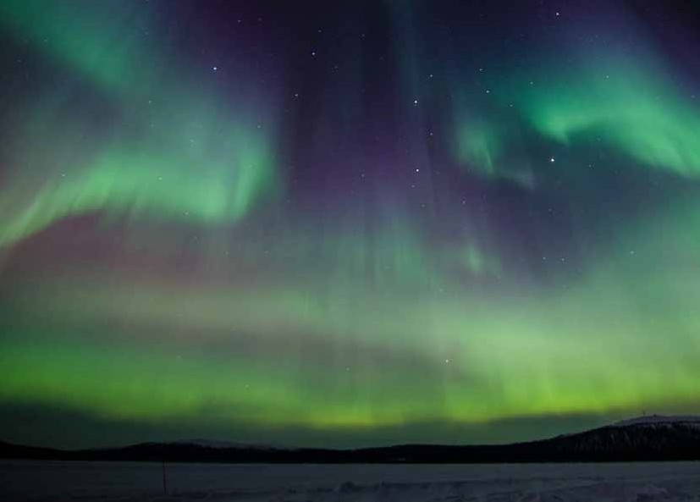
6 7

